ФЕДЕРАЛЬНОЕ АГЕНТСТВО ПО ОБРАЗОВАНИЮ

Государственное образовательное учреждение высшего профессионального образования
Томский политехнический университет

УТВЕРЖДАЮ
Зав. кафедрой ЭСВТ
профессор, д-р техн. наук
________В.Я.Ушаков
«___»_________ 2008 г.

ГАШЕНИЕ ЕМКОСТНОГО ТОКА ЗАМЫКАНИЯ НА ЗЕМЛЮ С ПОМОЩЬЮ ДУГОГАСЯЩИХ АППАРАТОВ
Методические указания по выполнению лабораторной
работы по курсу «Перенапряжения и координация изоляции» для студентов специальности 140201
«Высоковольтные электроэнергетика и электротехника»

Томск 2008
УДК 621.311.015.38
Гашение емкостного тока замыкания на землю с помощью дугогасящих аппаратов: Методические указания по выполнению лабораторной работы по курсу «Перенапряжения и координация изоляции» для студентов специальности 140201 «Высоковольтные электроэнергетика и электротехника».-Томск: Изд. ТПУ, 2008.- 24 с.

Составители: доц. каф. ЭСВТ, канд. физ.-мат. наук Ю. И. Кузнецов
ассистент каф. ЭСВТ Е. В. Старцева

Рецензент - ст. н. с., канд. техн. наук В. М. Муратов

Методические указания рассмотрены и рекомендованы к изданию методическим семинаром кафедры электроэнергетических систем и высоковольтной техники

Зав. кафедрой
профессор, д-р техн. наук В.Я.Ушаков

4.ГАШЕНИЕ ЕМКОСТНОГО ТОКА ЗАМЫКАНИЯ НА ЗЕМЛЮ С ПОМОЩЬЮ ДУГОГАСЯЩИХ АППАРАТОВ
Цель работы: Изучение на модели трехфазной системы компенсации емкостного тока замыкания на землю с помощью дугогасящих аппаратов, условий гашения дуги и смещения нейтрали в сети с дугогасящими аппаратами.

Краткие сведения
1. Компенсация емкостного тока
Наиболее распространенным видом повреждений в электрических системах являются однофазные замыкания на землю. В сетях с глухим заземлением нейтрали поврежденный участок немедленно отключается релейной защитой. Надежность электроснабжения обеспечивается резервированием или АПВ, или тем и другим одновременно.
В системах с изолированной нейтралью через место однофазного замыкания протекает относительно небольшой емкостной ток и возможно самопогасание дуги.
Однако дуговое замыкание на землю быстро самоликвидируется только при небольших токах замыкания на землю (5—10 а в сетях 35 кв и 20—30 а в сетях 6—10 кв). При средних токах дуга имеет перемежающийся характер и может приводить к существенным перенапряжениям, длительность которых равна времени горения дуги. При больших токах дуга имеет устойчивый характер, может гореть неограниченно долго и в конце концов перебрасывается на другие фазы, приводя к многофазному короткому замыканию и отключению линии. Поэтому во всех случаях необходима по возможности быстрая ликвидация дуги. В системах с резонансным заземлением нейтрали это осуществляется с помощью дугогасящих аппаратов.
Рассмотрим простейшую трехфазную систему, в которой произошло замыкание на землю одной из фаз (см. рис. 1). Для простоты положим, что емкости фаз на землю равны между собой:

С_{А} = С_{В}=С_{С} = С.

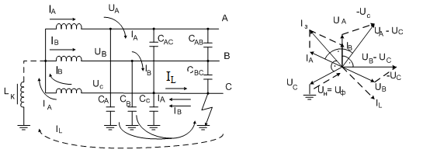
Рис. 1. Компенсация емкостного тока
Ток I_{A} протекает под действием напряжения $({\overset{}{U}}_{A}−{\overset{}{U}}_{C})$ и равен

I_{A} = $\sqrt{3}U_{Ф}⋅ωС\text{.}$

Ток I_{B} протекает под действием напряжения $({\overset{}{U}}_{B}−{\overset{}{U}}_{C})$ и равен

I_{B} = $\sqrt{3}U_{Ф}⋅ωС\text{.}$
Геометрическое сложение тока $\overset{}{IА}+\overset{}{IВ}$ (см. векторную диаграмму на рис. 1) дает нам суммарный ток замыкания на землю:
I₃ = 3 U_{Ф}∙$ωС$. (1)
Для уменьшения (компенсации) этого тока с помощью дугогасящих аппаратов в схему вводится индуктивный ток, равный по величине и обратный по направлению току короткого замыкания на землю (см. рис. 1).
Как видно из рис.1, при замыкании на землю одной из фаз напряжения на нейтрали равно U_{Ф.} Ток, протекающий через катушку,
$I_{L}=\frac{U_{Ф}}{{ωL}_{K}}\text{.}$
При полной компенсации емкостного тока замыкания на землю I_{L} = I_{3.}
и, следовательно,
$L_{K}=\frac{1}{3ω^{2}C}\text{.}$ (2)
Возможны также еще два режима работы:
1) недокомпенсация, когда I_{L} < I_{3,} или ${ωL}_{K}$> $\frac{1}{3ωC}$ и
2) перекомпенсация, когда I_{L} > I_{3,} или ${ωL}_{K}$< $\frac{1}{3ωC}$.
При этом остаточный ток в месте замыкания на землю
$$I_{0}=\sqrt{I^{2}+(I_{C}−I_{L})^{2},}$$
Где $I_{a}≈U_{Ф}\frac{r_{K}}{ω^{2}L_{K^{2}}}$ - активная составляющая тока в месте замыкания на землю,
r_{k}, L_{K} – соответственно активное сопротивление и индуктивность дугогасящей катушки.
В России для компенсации емкостного тока замыкания на землю используются регулируемые индуктивные катушки со стальными сердечниками. Их называют катушками Петерсена, по имени автора теории дуговых перенапряжений, впервые предложившего этот метод компенсации емкостных токов.
Следует отметить, что ток замыкания на землю не является чисто емкостным даже в сетях с изолированной нейтралью вследствие утечки по изоляторам и потерь на корону в воздушных линиях и из-за наличия диэлектрических потерь в кабельных линиях. Однако, активная составляющая тока невелика и составляет обычно не более 5% емкостного тока.
Из выражения (2) следует, что при идеальной компенсации частота собственных колебаний схемы $ω_{0}=\sqrt{\frac{1}{3L_{K}C}}$равна частоте сети, т.е. в сети имеет место явление резонанса для токов основной частоты. Поэтому наряду с терминами «компенсация емкостного тока», «заземление через катушку Петерсена», «заземление через настроенную индуктивность» применяется термин «резонансное заземление нейтрали».
2. Гашение дуги в сети с дугогасящими катушками
Рассмотрим процесс зажигания и последующего гашения дуги в сети с дугогасящей катушкой. Зажигание дуги, так же как и в сети с изолированной нейтралью, сопровождается колебательным процессом, причем частота и амплитуда колебаний мало зависит от наличия катушки. Действительно, индуктивность катушки зашунтирована дуговым промежутком и индуктивностью поврежденной фазы L (см. рис. 1 и 2, а), которая значительно меньше, чем L_{K}. После обрыва дуги в момент перехода высокочастотного тока через нулевое значение начинается колебательный процесс перетекания избыточных зарядов с емкостей неповрежденных фаз на емкость поврежденной фазы через индуктивность рассеяния трансформаторов. Индуктивность катушки включена параллельно индуктивности поврежденной фазы, но поскольку L_{K} >> L, она и в этом случае практически не оказывает влияния ни на частоту, ни на амплитуду колебаний (см. рис.2, б). После затухания колебаний нейтраль приобретает потенциал относительно земли, равный 2/3 U_{м} (U_{м} - напряжение на здоровых фазах в момент обрыва дуги). До этого момента времени процесс в схеме с катушкой и в схеме без катушки протекает одинаково.

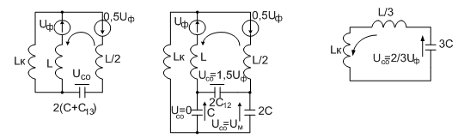 а) б) в)
Рис. 2. Влияние дугогасящей катушки на переходные процессы при замыкании фазы на землю
Далее в схеме без катушки это напряжение сохраняется вплоть до следующего зажигания дуги и является причиной дополнительного повышения напряжения на проводах. В схеме с дугогасящей катушкой все три емкости начинают разряжаться через нее (см. рис. 2, в). Частота свободных колебаний в этом случае равна частоте источника или незначительно отличается от нее, в зависимости от того, в каком режиме работает сеть (компенсация или небольшая расстройка). Амплитуда свободных колебаний примерно равна 2/3 U_{м}, причем они находятся в противофазе с напряжением источника.
На рис. 3, а приведено напряжение на поврежденной фазе при отсутствии катушки, а на рис. 3, б — при наличии катушки (режим идеальной настройки). Из сравнения кривых видно, что пик гашения в обоих случаях одинаков, но дальнейший ход процесса различен. В случае изолированной нейтрали, напряжение после затухания высокочастотных колебаний возрастает и через полпериода может привести к повторному зажиганию дуги. В схеме с катушкой напряжение после затухания высокочастотных колебаний растет медленнее, так как составляющая свободных колебаний низкой частоты и фазовое напряжение направлены в противоположные стороны. Восстановление напряжения на дуговом промежутке до величины фазового напряжения произойдет после затухания свободной составляющей, т. е. через несколько полупериодов. За это время прочность дугового промежутка восстанавливается и новое зажигание дуги становится маловероятным.

Рис. 3. Кривые восстановления напряжения на дуговом промежутке: а — без катушки; б — с катушкой
Таким образом, дугогасящие аппараты способствуют гашению дуги не только за счет уменьшения тока в месте замыкания, но и благодаря существенному уменьшению скорости восстановления напряжения после погасания дуги.
Так как по теории Белякова максимальные напряжения при дуговом замыкании на землю могут достигаться уже при втором зажигании дуги и определяются в основном величиной пика гашения, то включение катушки Петерсена не оказывает существенного влияния на предельные возможные перенапряжения. Однако, она резко ограничивает их длительность, что очень важно для трансформаторной изоляции, и уменьшает вероятность появления перенапряжений, близких к предельным.
3. Смещение нейтрали в сетях с дугогасящими аппаратами
При нормальной работе сети потенциал нейтрали всегда несколько отличается от нуля, так как полной симметрии фаз при строго симметричной нагрузке достичь практически невозможно. В частности, при горизонтальном расположении проводов емкость средней фазы, по отношению к земле, примерно на 10% ниже, чем емкости крайних фаз. Смещение нейтрали при этом не превышает 3—4% фазового напряжения и не представляет никакой опасности. Однако условия существенно меняются при включении дугогасящих аппаратов.
Найдем напряжение на нейтрали в случае простейшей схемы, представленной на рис. 4, а.
Используя известный из курса ТОЭ метод замены источника напряжения источником тока, несложно получить схему замещения, представленную на рис. 4, б, в которой
$Е=\frac{\sum_{1}^{3}{Е_{i}y_{i}}}{\sum_{1}^{3}{y_{i}}}$ (3)

а) б)
Рис.4. Простейшая расчетная схема (а) и схема замещения (б) для определения смещения нейтрали
где Е_{i} — эдс фаз, $y_{i}$ = $\frac{1}{r_{i}}+{jωC}_{i}$ — проводимость фаз.
В воздушных линиях активные утечки r_{i} при отсутствии короны малы и ими можно пренебречь. Тогда y_{i} =j$ω$C_{i} ,
$\overset{˙}{Z}=\frac{1}{\sum_{i=1}^{3}{y_{i}}}\text{.}$ (4)

При отсутствии дугогасящей катушки напряжение на нейтрали U_{НО} = Е. При полной симметрии системы, когда
$${\overset{˙}{Е}}_{1}+{\overset{˙}{Е}}_{2}+{\overset{˙}{Е}}_{3}=0$$
и С₁ = С₂ = С₃
${\overset{˙}{U}}_{H}=\overset{˙}{E}=\frac{y_{i}\sum_{1}^{3}{{\overset{˙}{E}}_{i}}}{\sum{y_{i}}}=\frac{\sum_{1}^{3}{E_{i}}}{3}=0\text{.}$

При наличии катушки
${\overset{˙}{U}}_{H}={\overset{˙}{I}}_{K}(r_{K}+{jωL}_{K}),$ (5)
где
${\overset{˙}{I}}_{K}=\frac{\overset{˙}{E}}{\overset{˙}{Z}+r_{K}+{jωL}_{K}}$ (6)

Подставляя в (5) соотношения (3) и (6), получим
${\overset{˙}{U}}_{H}=\frac{\sum_{1}^{3}{E_{i}y_{i}}}{\sum_{1}^{3}{y_{i}}}⋅\frac{r_{K}+{jωL}_{K}}{\sum_{1}^{\frac{1}{3}}{yi+r_{K}+{jωL}_{K}}}={\overset{}{U}}_{\text{HO}}\frac{r_{K}+{jωL}_{K}}{\sum_{1}^{\frac{1}{3}}{y_{i}+r_{K}+{jωL}_{K}}}$ (7)
Учитывая, что r_{к}<<${ωL}_{K}$, получим

${\overset{˙}{U}}_{H}={\overset{˙}{U}}_{\text{HO}}\frac{{jωL}_{K}}{r_{K}+j({ωL}_{K}−\frac{1}{3ωC})}\text{.}$ (8)

Модуль этой величины

$\left|U_{H}\right|=U_{\text{HO}}\frac{{ωL}_{K}}{\sqrt{r_{K^{2}}+({ωL}_{K}−\frac{1}{3ωC})^{2}}}\text{.}$ (9)
При идеальной настройке катушки ${ωL}_{K}=\frac{1}{3ωC}$, и, следовательно,
$\left|U_{H}\right|=U_{\text{HO}}⋅\frac{{ωL}_{K}}{r_{K}},$ (10) т.е. при идеальной настройке катушки смещение нейтрали во столько раз больше смещения, имеющего место при отсутствии катушки, во сколько раз индуктивное сопротивление катушки больше активного.
Отношение $\frac{{ωL}_{K}}{r_{K}}$ может достигать 20. При этом в случае горизонтального расположения проводов линии
$$U_{H}=U_{\text{HO}}⋅\text{20}≈0,7U_{Ф},$$

что, безусловно, недопустимо, главным образом в силу влияния линии электропередачи на соединение линии связи. При обрыве провода, при неодновременном замыкании и размыкании контактов выключателя, при пофазных испытаниях и т.п. смещение нейтрали существенно возрастает.

При С₁ = С₂ = С и С₃ = mC, где m <1, из (3) имеем
$U_{\text{HO}}=U_{Ф}⋅\frac{1−m}{2+m},$ (11)

а с учетом катушки

$U_{H}=U_{Ф}⋅\frac{1−m}{2+m}⋅\frac{{ωL}_{K}}{\sqrt{r_{K}^{2}+({ωL}_{K}−\frac{1}{ωC(m+2)}})^{2}}\text{.}$ (12)
Из выражения (9) следует, что уменьшение смещения нейтрали может быть достигнуто двумя путями:
- уменьшением величины U_{НО},
- некоторой расстройкой катушки.
Для уменьшения U_{HO}, в системах с резонансным заземлением, следует обращать особенно серьезное внимание на симметрию емкостей фаз и в случае необходимости применять транспозицию проводов. При этом обычно достаточно уменьшить U_{HO} до 0,01 U_{Ф}.
Некоторая расстройка катушки, не приводящая к ухудшению условий гашения дуги, является желательной и особенно целесообразна в сетях, не имеющих транспозиции.
Учитывая возможность отключения одной из фаз на участке линии, рекомендуется работать с перекомпенсацией, так как режим недокомпенсации после отключения какого-либо участка может перейти в режим настройки.
Для изучения рассмотренных выше вопросов используется та же лабораторная установка, что и в работе «Перенапряжения при дуговых замыканиях на землю в сети с незаземленной нейтралью».

4.Порядок работы
1. В процессе подготовки к лабораторной работе рассчитать:
а) емкостной ток замыкания на землю для модели, принимая
U_{Ф} = 100 в; С = 1 мкф;
б) величину индуктивности катушки, необходимую для полной компенсации тока замыкания на землю;
в) зависимость остаточного тока замыкания на землю
I₀ / I_{C} = f(q) от степени настройки катушки $q=\frac{I_{L}}{I_{C}}=\frac{1}{3ω^{2}L_{K}C}$ при С₁ = С₂ =С₃ =1 мкф и r_{k}=30 ом;
г) зависимость напряжения смещения нейтрали от степени компенсации емкостного тока
$\frac{U_{н}}{U_{ф}}=f(q),$ приняв U_{но}=0,05U_{ф}; С₁=С₂=С₃=1мкФ, r_{к=30} Ом.
д) зависимость напряжения смещения нейтрали от степени несиммтрии емкостей фаз относительно земли, когда дугогасящая катушка отключена, $\frac{U_{\text{HO}}}{U_{Ф}}=f(1−m)$ при следующих величинах емкостей С₁ = С₂ = С = 1 мкф, С₃= 0, 0,1; 0,2, 0,4, 0,6,0,8 мкф;
е) то же, что п.д.), но при включенной дугогасящей катушке при q =1;
ж) зависимость напряжения смещения нейтрали от степени настройки дуго-гасящей катушки $\frac{U_{H}}{U_{Ф}}=f(q)$ при следующих величинах емкостей С₁ =С₂ = С = 1 мкф; $С_{3}=$0; 0,1;0,2; 0,4; 0,6; 0,8. Расчет провести для следующих значений: q = 0; 0,2; 0,6; 0,8; 0,85; 0,9; 1,0; 1,2; 1,4.
2. Произвести следующие измерения:
Лабораторная работа выполняется на стенде, мнемоническая схема которого приведена на рис. 5.
- Ознакомиться с установкой.
- Перед включением установки на передней панели стенда установить:
а) Переключатель S1 в положение U_{ф};
б) Переключатели S2, S3 в положение «Откл.»;
в) Переключатели S7, S8 или в левом или в правом положении;
г) Переключатель S4 в положение «Н.Р.»;
д) Переключатель S5 в положение «Откл.»;
е) Переключатели S1, S6 в положение «Откл.»;
ж) Переключатель С₁₂, в положение «0»; переключатель С₃ в положение «1»
з) Переключатель L_{k} в положение «$¥$»;
и) Переключатель R_{ш} в положение «$¥$»;
к) Переключатель «α» в положение 90°;
л) Переключатель «Выбор схемы Л.р.» в положение «0».
- На левой боковой панели стенда установить:
а) переключатель S9 в положение U_{ф};
б) переключатель пределов миллиамперметров S10 в положение 300(360);
в) переключатель S11 в положение «откл»;
4. Включить автоматический выключатель, а также тумблеры S12 и S13 и дать прогреться тиратронам не менее 3-х минут.
5. После прогрева тиратронов переключатель «Выбор схемы Л.р.» поставить в положение «Л. р. №24).

а). Собрать схему трехфазной сети (Рис. 5) и проверить симметрию напряжения трехфазной модели. Для этого при отключенной катушке Петерсена и отсутствии замыкания фазы на землю измерить напряжения между нейтралью трансформатора и землей, а также все фазные и линейные напряжения: U_{но}= В; Uа= В ; Uв= В; U_{с} = В; Uав = В ; Uвс = В ; U_{са}= В .

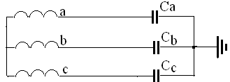

Рис.7 Модель схемы трехфазной сети

б) при металлическом замыкании одной фазы на землю (при отключенной катушке Петерсена, рис. 8 )измерить емкостный ток замыкания на землю I_{C} и напряжение U_{HО} между нейтралью трансформатора и землей. Результаты сравнить с расчетом:
U_{но}= В; I_{c}= А.

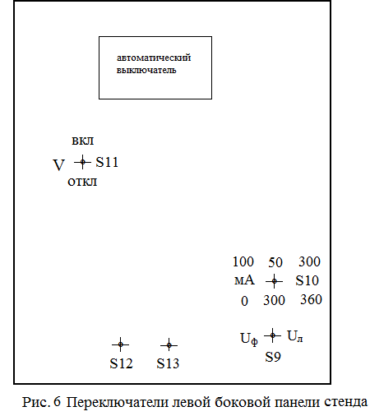

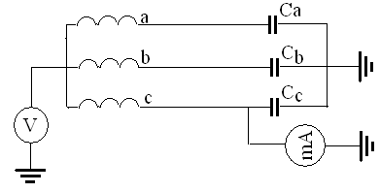
Рис.8 Схема сети при металлическом К.З. на землю
в) при металлическом замыкании одной фазы на землю при включенной дугогосящей катушке (Рис.9) измерить остаточный ток замыкания на землю I₀, ток в катушке Петерсена I_{L} и напряжение на нейтрали при разных значениях индуктивности:
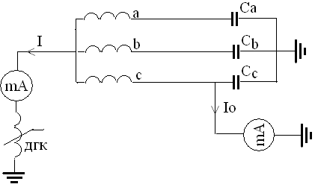
Рис.9 Металлическое К.З. в сети с дугогасящей катушкой
L_{k} | L₁ | L₂ | L₃ |  | L₄ |  | L₅ |  | L₆ |  | L₇ |  | L₈
I_{L}; mA
I_{O}; mA
q=I_{L}/I_{C}
I_{O} / I_{C}
U_{Н}; В
г) при отсутствии замыкания на землю измерить напряжение смещения нейтрали при разных значениях индуктивности L_{к}.
L_{K} | L₁ | L₂ | L₃ | L₄ | L₅ | L₆ | L₇ | L₈
q
U_{Н}; В
U_{Н} / U_{ф}

д) при отсутствии замыкания на землю и наличии несимметрии емкостей фаз (Рис. 10; С₃ = 0; 0,1; 0,2 0,4 мкф) измерить напряжение смещения нейтрали: при изолированной нейтрали – U_{НО}, при включенной катушке Петерсена (Рис. 11; при разных значениях индуктивности) — U_{Н};
П2, д’:

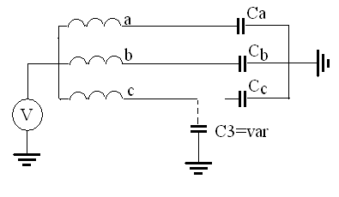 Рис. 10
C₃;  мкФ | 0 | 0,1 | 0,2 | 0,4 | 1,0
1-m
U_{но}; В
U_{но}
U_{ф}
П2, д’’ :
L_{K} | L₁ | L₂ | L₃ | L₄ | L₅ | L₆ | L₇ | L₈
U_{н}; С₃=0,1
U_{н}; С₃=0,2
U_{н}; С₃=0,4
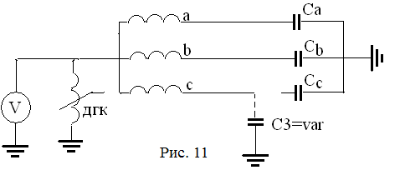

е) при отсутствии замыкания на землю и наличии следующей несимметрии емкостей фаз сети С₁ = С₂ = 1 мкф, С₃=0 (Рис. 12) измерить напряжение фаз относительно земли при отключенной катушке и ее включении через 2, 4, 6 отпайки;
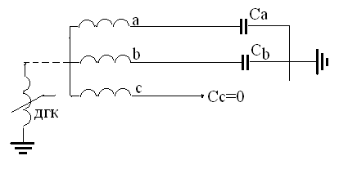
1) Z_{k} = ∞; U_{a}= ; U_{b}= ; U_{c}= . Рис. 12
2) Z_{k} ≠ ∞

L_{k} | L₁ | L₂ | L₃ | L₄ | L₅ | L₆ | L₇ | L₈
U_{A}
U_{B}
U_{C}
ж) подключить схему имитации дуги (Рис. 13) к одной из фаз и с помощью осциллографа измерить амплитуды перенапряжений на поврежденной ( U_{ПОВР}) и здоровых фазах (U_{ЗД}) при разной степени настройки катушки g.
(Угол зажигания дуги установить: а) по теории Петерсена - 90°, б) по
теории Белякова - 68°).
L_{k} | L₁ | L₂ | L₃ | L₄ | L₅ | L₆ | L₇ | L₈
U_{A}
U_{c}
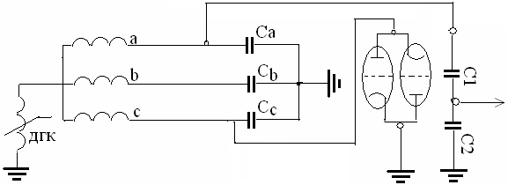

Рис. 13

5.Содержание отчета
- В отчете следует указать цель работы, привести схему установки
и результаты расчетов и измерений по п. 1 и 2 порядка работы.
- Расчетную зависимость остаточного тока замыкания на землю
I₀ / I_{С} = f {q) по п. 1, в) порядка работы привести на одном графике
с экспериментальной зависимостью по п. 2, в) (при построении экспериментальной зависимости следует использовать также результат измерения по п. 2, б) т. е.I_{с} при q = 0).
- Расчетную зависимость напряжения смещения нейтрали по п.1.г привести на одном графике с экспериментальной кривой по п. 2.г.
- Расчетные зависимости напряжения смещения нейтрали от степени несимметрии емкостей фаз по п. п. 1, д) и 1, е) привести на одних графиках с соответствующими экспериментальными кривыми по п. 2, д).
- Расчетную зависимость напряжения смещения нейтрали от степени настройки дугогасящей катушки по п. 1, ж) привести на одном графике с соответствующими экспериментальными кривыми по п. 2, д).
На отдельном графике привести зависимости U_{ПОВР} = f(q) и U_{ЗД} = f(q) по теориям Петерсена и Белякова.
- Сравнить результаты измерений и расчетов. Сделать выводы о желательной настройке дугогасящих аппаратов с точки зрения компенсации емкостных токов замыкания на землю, смещения нейтрали, замедления скорости восстановления напряжения на поврежденной фазе после погасания дуги.
6.Контрольные вопросы
1.Электрические сети какого номинального напряжения могут работать с изолированной нейтралью?
2.При какой величине тока возможно самопогасание электрической дуги при однофазном К.З. на землю?
3.Почему недопустимо длительное горение дуги однофазного К.З. на землю?
4.Назначение дугогасящей катушки?
5.Возможные режимы работы сети с дугогасящей катушкой?
6.Почему заземление нейтрали через дугогасящий реактор называется резонансным ?
7.Как влияет дугогасящий реактор на процессы развития перенапряжений по теории Петерсена?
8.Как влияет ДГК на процесс восстановления напряжения на больной фазе?
9.Перечислите основные положительные свойства ДГК.
10.При каких параметрах сети напряжение смещения нейтрали в нормальном режиме строго равно нулю?
11.Какова реальная величина напряжения смещения нейтрали в нормальных режимах электрической сети при изолированной нейтрали?
12.Как рассчитать напряжение смещения нейтрали при её заземлении через дугогасящий реактор?
13.Каким соотношением определяется напряжение смещения нейтрали?
14.Почему недопустимо столь большое напряжение смещения нейтрали?
15.Как уменьшить напряжение смещения нейтрали?

ЛИТЕРАТУРА
1.В.В.Базуткин, К.П. Кадомская, М.В.Костенко и др. Перенапряжения в электрических системах и защита от них. Энерго-атомиздат.: 1995.-320с.
2. ТВН. Под ред. Г.С. Кучинского, изд-во ПЭИПК, С-Пб, 1998-700с.
3. В.В.Базуткин, В.П.Ларионов и др. Техника высоких напряжений. М. Энергия.: 1986.-464с.

ГАШЕНИЕ ЕМКОСТНОГО ТОКА ЗАМЫКАНИЯ НА ЗЕМЛЮ С ПОМОЩЬЮ ДУГОГАСЯЩИХ АППАРАТОВ

Методические указания по выполнению
лабораторной работы

Составители: Юрий Иннокентьевич Кузнецов
Елена Вячеславовна Старцева

Подписано к печати .
Формат 60х84/16. Бумага писчая №2.
Печать RISO. Усл. печ. л. . Уч.-изд. л. .
Тираж экз. Заказ . Цена свободная.
Издательство ТПУ. 634050, Томск, пр. Ленина, 30.

